ФГБОУ ВО «БГПУ» им. М. Акмуллы

Центр развития одаренности школьников

**ЗАДАНИЯ**

**по МАТЕМАТИКЕ**

**для учащихся 7 класса**

ВЫПОЛНИЛ

Фамилия Тихонова

Имя Арина

Отчество Владимировна

Класс 7в

Школа МБОУ башкирский лицей им.М.Бурангулова

Город (село) Раевский

Район Альшеевский

Ф.И.О. учителя Султанова Олеся Маратовна

1. Доказать, что при любом целом неотрицательном *n* число ${29}^{n}+{19}^{n}+{15}^{n}-2^{n}\left(1+2^{3n}+3^{n}\right)$ делится на 13.

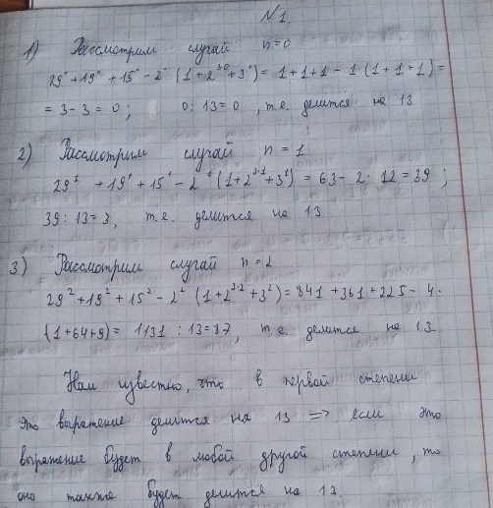

1. Доказать, что число $N={2222}^{5555}+{5555}^{2222}$ делится на 7.

